青春助力中国梦
上海应用技术学院2013年大学生暑期社会实践活动
简 报
第4期
共青团上海应用技术学院委员会主办 2012年7月29日

关注民生
“奉贤水质情况调查”暑假社会实践活动首日实地考察
2013年7月3日，“护水卫士”团队进行了暑期社会实践活动第一次实地考察，队员们都异常兴奋。
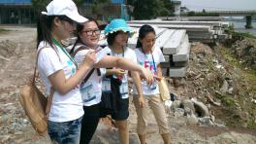
考虑到近日天气炎热以及路程较近，小队成员们都采用了自行车代步的方式，一大早就从学校出发了。早晨5点半，天刚刚亮，队员们带着惺忪的睡意在食堂吃好早餐后，便骑着自行车向上师大后门进发了。一路上，队员们对路上的行人进行了采访，初步了解学校附近的河流情况。不一会儿，便来到了应技大及上师大的河流下游。在取样调查的途中，遇到一名当地居民，队员也对他进行了简单的询问。接着，护水卫士团队便进入了上师大，对上师大的多条河流进行取样，同时对校内学生进行了问卷调查。
告别了上师大，全体队员顶着毒辣的太阳，骑到了海湾镇，在路边的居民家中，队员们对一对老夫妻进行了采访，他们谈了很多有关金汇港的事情以及对奉贤水质的看法。在路人的指引下，团队一路奋力骑车终于来到了星海水闸及金汇港。在这里，护水卫士团队对河流情况进行了拍照和取样，在河边，并对一些钓鱼的居民进行了采访，其中，一个爷爷热情地和成员们攀谈起来，据爷爷所讲，近年来，政府对金汇港的治理花了大工夫，今年还修建了新的大坝进行防洪泄流，言语中充满了对党的感激及欣慰，他还对大学生实践活动表示赞扬，令队员们了受益良多。
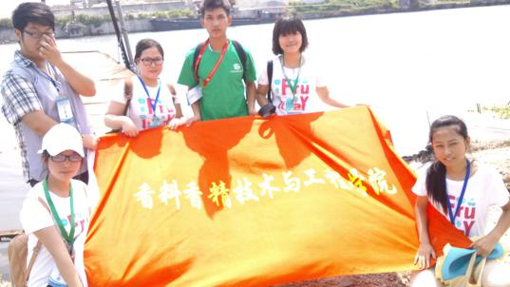
在今天的实践中，全体成员冒着炎热的天气，克服了种种困难，对多地进行了取样及对居民的采访。虽然艰辛，不过大家相信团体的努力一定会有回报，相信社会这个学习的大舞台定会教会成员们许多书本上学不到的知识，当代大学生也会在社会实践中成长更多。
【香料学院 崔文彬 供稿】

城市文明
知行杯之上海行人闯红灯现象调查
2013年7月13日，红灯狩猎者队的暑期社会实践——上海市行人闯红灯现象的调查，正式拉开了帷幕。第一次活动，小队成员们前往上海市奉贤区南桥镇南桥汽车站进行为期两天的问卷调查。
第一天，队长向成员们交代了注意事项，例如向被调查者阐明身份与目的，要有礼貌，不要耽误他人乘车等，随后成员们便各自行动了。
每人的任务是完成30份调查问卷，成员们望着这厚厚的一沓问卷，心中不免哀叹，但都暗自决心为小组活动付出努力。跨出第一步往往是最难的，虽然在第一次就碰了壁，但是成员们又鼓起勇气继续访问下一个人。当有人愿意填写问卷的时候，心里真是异常高兴，渐渐的，在向他人介绍的时候，口齿也更清晰了，自信也增加了。
在这个过程中，总会碰到直接拒绝的人，有人不愿意填写便直摇头或者摆手，但也有人对小队的问卷提出了宝贵的意见，有些选项不够完善，题目不够精确，成员们都耐心地记录下来以便修改完善问卷。到了下午四点多，成员们终于高效率地完成了任务，看着各自手中被填满的问卷，成员们都欣慰的笑了。
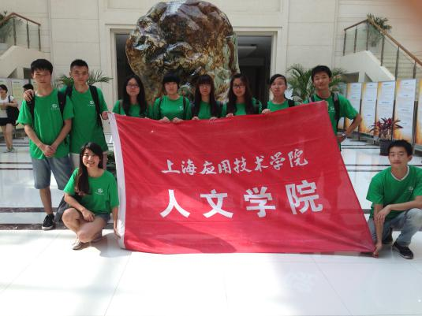
在做调查问卷过程中，成员们深刻体会到了大多人还是很关心闯红灯这一现象的，这为调查的后期工作做了一个好的开始。由于成员们的前期工作不够细致，在行人填写调查问卷时没有问清他人的班车时间表，导致很多问卷回答到一半就作废了。不过，他们相信好的开始是成功的一半，小组在随后认真总结了第一天的工作经验。
第二天，活动在前一天工作的经验基础上，问卷数量和质量都得到了很好的提高。南桥的调查问卷任务顺利完成，小队期待接下来的南桥蹲点会给调查带来新的收获。
【人文学院 张婷 供稿】

科技新知
暑期社会实践前期准备
——记水性防涂鸦涂料，圆梦城市文明活动
7月10日下午，为顺利展开2013年暑期社会实践活动“水性防涂鸦涂料，圆梦城市文明”项目，知行杯SIT追梦小队在奉贤校区图书馆三楼大厅召开了关于暑期社会实践活动的具体日程安排及小队各人员具体负责版块安排的会议。7月11日上午，为保证以后的实践调研有更好的理论基础和取得更好的宣传效果，知行杯SIT追梦小分队在学校图书馆三楼讨论室展开了文献查阅工作。
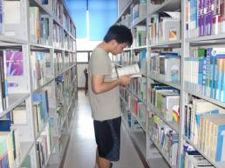
首先，队长向小队成员们阐述了实践工作前期、中期和后期的具体内容、实践目的以及期望达成的实践成果，成员们各自发言，交流了对此次实践的想法及所要达到的效果，并明确了小队各成员具体负责的板块。随后，小队后续讨论了前期实践工作的具体分划及时间安排，与指导老师联系、沟通后，最终确认实践后期实验部分的具体时间安排及所需要的实验材料。
为了对水性防涂鸦涂料形成初步的认识和了解，成员们在图书馆查阅与水性防涂鸦涂料相关的书籍，仔细研读过后，了解其所具有的特点，并记录下来。通过百度等网络资源搜索到一些做水性防涂鸦涂料之类的环保涂料的公司介绍及其联系方式，并以word形式储存，以便日后小队联络员与其联系沟通，争取拿到公司的涂料产品的样品，为日后的对比测试实验所用。在上海范围内搜索一些涂鸦地点，以做实地考察。
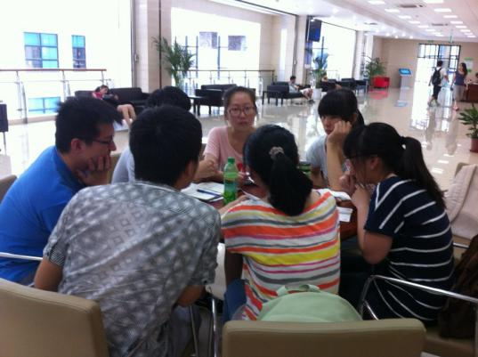
任务分配下来后，小队成员都明确了自己的职责，以积极的态度进行工作，为这暑期实践课题贡献着我们的青春与智慧。
好的开始是成功的一半，希望接下来的实践能取得良好的效果，让市民们了解到乱贴小广告、胡乱涂鸦将严重影响城市市容，进而影响城市人民的生活质量，是很不文明的举动。同时大力宣传“水性防涂鸦涂料”，让这种环保涂料为更多人所熟识，圆梦城市文明！
世上无难事，只怕有心人。相信只要我们有信心，有干劲，保持积极的状态，就能激发出智慧，就能将这个课题做到最好，令大家都满意，达到我们想要的宣传效果。
【材料学院 罗佳文 供稿】

文化传承
非物质文化遗产嘉定竹刻传承及发展现状调研
7月20日，人文学院暑期社会实践团队在赵老师的帮助下，联系到了上海非物质文化遗产中心的工作人员。小队成员将去那里了解一些上海非物质文化遗产整体的保护及传承情况。
上海非物质文化遗产中心位于古宜路125号，与群众艺术馆相连。队员们的主要任务是向相关工作人员交流和了解情况，并参加相关的展览及活动。
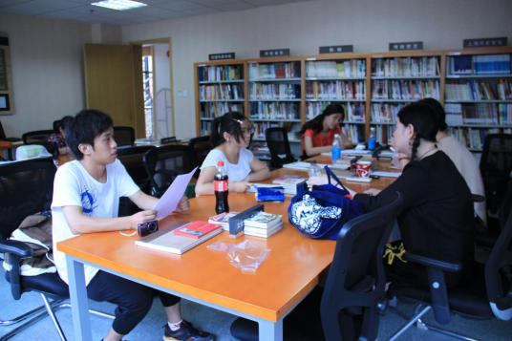
与队员们交流的主要是非物质文化遗产中心的矛老师。大家约在了下午2点见面。队员们都很积极，提前二十分钟到场，交谈的地点在非物质文化研究中心的图书阅览室。
刚落座，队员们就被桌上的书吸引了。桌上摆放着他们小时候见过的黑白连环画，应该是他们父母辈看的书了，突然就有了年代感，与非物质文化遗产拉近了很多。矛老师很热情，为4名队员准备了纪念品：一本书和一套明信片。队员们和老师交谈了很多相关的问题，如现今非物质文化遗产的保护措施，上海非物质文化遗产中心在进行的相关工作以及当前上海乃至中国在非物质文化遗产保护中所出现的问题和遇到的困难等。老师就她所了解到的具体情况，向队员们进行了详细的介绍，提供了一些思考空间和明确了队员后期对嘉定竹刻调研的方向。
对于那些申请的非物质文化遗产项目，政府对不同项目所给予的帮助是有一定差别的，例如老凤祥这类发展较好的项目，就不需要政府提供资金帮助。而发展的不好的，如嘉定竹刻、黄杨木雕等一些传承都很困难的项目，政府不仅提供资金，而且还会帮助宣传。但从整体来看，现在这一方面所能提供的资金和帮助还是不够的。
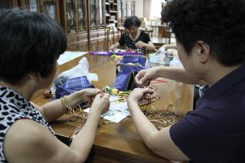
对于一些手工技艺的传承，工作人员表示他们很担心。由于现在年轻人都不太能吃苦，而且有的非物质文化遗产的手工技艺并不能有高收入，这使得传承出现了很大的困难。矛老师举了一个例子：“他们开的有些技艺的培训班常与聋哑人或一些残疾人学校合作，因为那些孩子可以静下心来去学。这个问题其实也挺值得大家去深思的。”
随后，老师带队员们参观了活动室，今天刚好有一些阿姨在交流中国结的编织技法，还给队员们与老师展示了他们的相关作品。
最后，队员们与老师参观了这一期的非物质文化遗产主题展览，这一期的主题是中药。在3楼的展厅，就是一个围绕非物质文化遗产主题或项目的各种展览，供大家参观和了解相关的文化。在参观过程中，人文学院的赵老师与队员进行了相关的讨论，讲授了一些他知道的情况和信息。这次活动让队员们更准确和真实地了解到了非物质文化遗产的保护传承情况。
【人文学院 刘燕 供稿】

亲近自然
海湾国家森林公园植物调研
2013年7月13日，按照计划团队来到了海湾国家森林公园进行暑假社会实践——海湾国家森林公园植物调研。
7月13日，在队长的带领下队员们早上8点出发，乘坐海航线至星火开发区然后换乘海湾3路至海湾森林公园。到达公园后，他们立即查看了公园简介里的公园总平面图，决定从大门开始逆时针环绕普查公园植物。他们对植物种类、数量、生长状况、养护管理水平、配置方式等方面进行了记录，并对一些景区园林艺术效果较好的景点及植物进行拍照，个别植物制作腊叶标本，也对一些植物搭配不合理或欠缺的地方进行了拍照，并表达了他们自己的一些看法。
下午6点，队员们顺利回到学校，调研圆满结束。在调研过程中，队员们冒着高温认真记录和互动直到调研结束，队员们都有着值得赞扬的坚持精神。对一些景点布置和植物搭配的评价，每位队员都有自己独特的见解，在调研过程中对于存在的问题，队员之间也进行了观点交流。有时候他们可能会争得面红耳赤，但这并不影响他们之间的感情，反而加深了这份友情。在互相交流中，他们得到了知识的互补，这些都是他们在这次调研过程中所收获到的巨大财富。
【生态学院 卢国兴 供稿】

责任编辑：竺晓婷
文字审稿：汤培文

